**2023年11月17日今日动态**

今天是星期五，共有17位小朋友来园。

**一、半日观察**

观察了幼儿在园半日活动情况，具体情况看以下表格。

|  |  |  |  |  |  |  |  |
| --- | --- | --- | --- | --- | --- | --- | --- |
| 序号 | 姓名 | 打招呼 | 午餐（√吃光⭕剩一点○） | | | | 自理 |
| 饭 | 菜 | 汤 | 其他 | 用衣架挂外套  会√，帮助○ |
| 1 | 张梓祎 | √ |  |  |  |  |  |
| 2 | 丁秋铭 | ☆ | √ | ○ | √ | 慢 | √ |
| 3 | 吴燚 | 请假 |  |  |  |  |  |
| 4 | 梁佳硕 | ☆ | √ | √ | √ |  | ○ |
| 5 | 金文哲 | ☆ | √ | √ | √ |  | √ |
| 6 | 刘郑勋 | 请假 |  |  |  |  |  |
| 7 | 张铭昊 | ☆ | √ | √ | √ |  | ○ |
| 8 | 熊梓轩 | 请假 |  |  |  |  |  |
| 9 | 程诺 | ☆ | √ | √ | √ |  | √ |
| 10 | 孙思淼 | √ | √ | ○ | √ | 自己倒菜 | ○ |
| 11 | 官同羽 | ☆ | √ | √ | √ | 发呆 | ○ |
| 12 | 褚浩宸 | 请假 |  |  |  |  |  |
| 13 | 赵奕承 | 请假 |  |  |  |  |  |
| 14 | 徐燃 | √ | √ | √ | √ |  | √ |
| 15 | 郭静悠 | 请假 |  |  |  |  |  |
| 16 | 夏一心 | ☆ | √ | √ | √ |  | ○ |
| 17 | 殷颂惜 | ☆ | √ | √ | √ | 慢、喂 | √ |
| 18 | 顾语汐 | ☆ | √ | √ | √ |  | √ |
| 19 | 顾晨怡 | 请假 |  |  |  |  |  |
| 20 | 易筱曦 | ☆ | √ | √ | √ | 慢 | ○ |
| 21 | 王婉苏 | ☆ | √ | √ | √ | 慢 | ○ |
| 22 | 徐旻玥 | ☆ | √ | √ | √ |  | √ |
| 23 | 汪雪婷 | 请假 |  |  |  |  |  |
| 24 | 张竹青 | ☆ | √ | √ | √ | 慢 | √ |
| 25 | 蔡娅宁 | ☆ | √ | √ | √ |  | √ |

**二、区域游戏：**

今天观察了孩子们来园的游戏，快来看看我们的游戏吧！

|  |  |
| --- | --- |
| **C:/Users/Administrator/Desktop/IMG_4994.JPGIMG_4994** | 我用单元积木搭建了高楼 |
| **C:/Users/Administrator/Desktop/IMG_4995.JPGIMG_4995** | 我在柜面上拼挖土机 |
| **C:/Users/Administrator/Desktop/IMG_4997.JPGIMG_4997** | 我给小鱼涂上漂亮的颜色 |
| **C:/Users/Administrator/Desktop/IMG_4996.JPGIMG_4996** | 我用万能工匠的零件插了金箍棒 |

**三、集体活动：数一数**

这是一节感知数量的数学活动，幼儿数概念的发展是从计数开始的。小班幼儿属直观行动思维阶段，他们对数概念的获得需要运用材料的操作和游戏来完成。本次活动将创设有趣的游戏及操作情景，引导幼儿学习手口一致地点数3以内物体的数量。

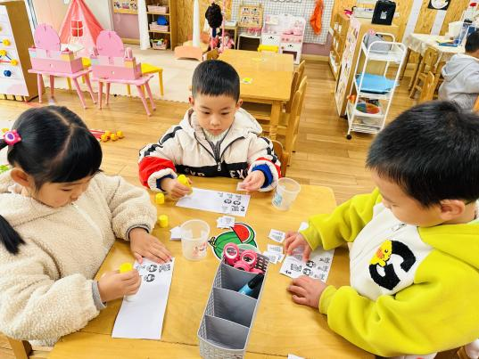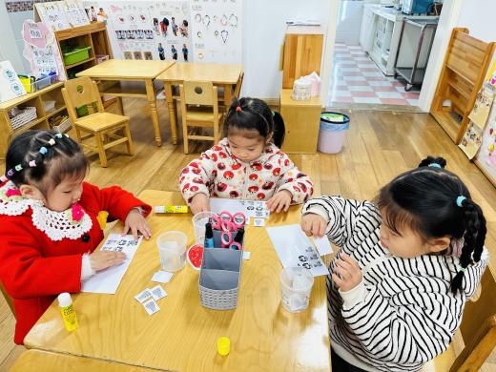

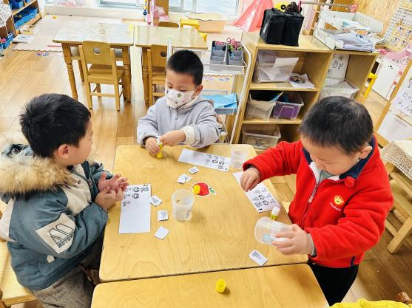**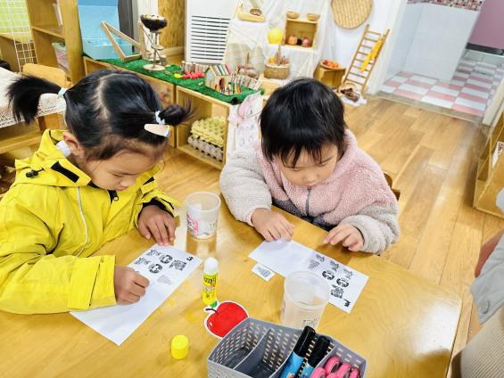**

数一数小动物有几只，就送给它几块蛋糕

在操作中，**丁秋铭、金文哲、张铭昊、程诺、孙思淼、官同羽、殷颂惜、顾语汐、易筱曦、王婉苏、徐旻玥、张竹青、蔡娅宁**小朋友能听要求进行操作，准确给小动物送蛋糕。希望**梁佳硕、徐燃、夏一心**小朋友也能听要求操作。

**四、户外活动**

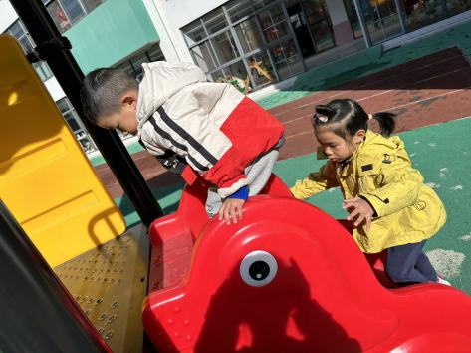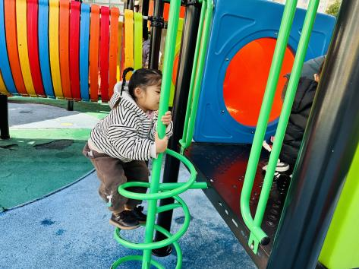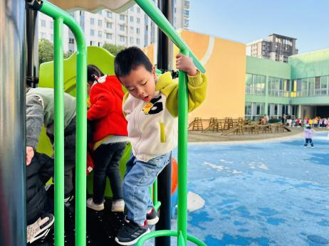

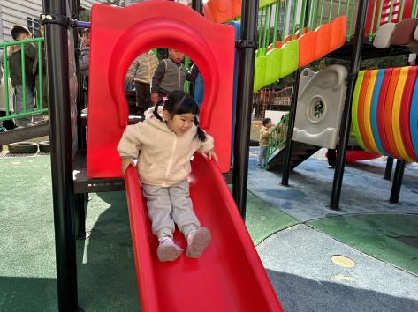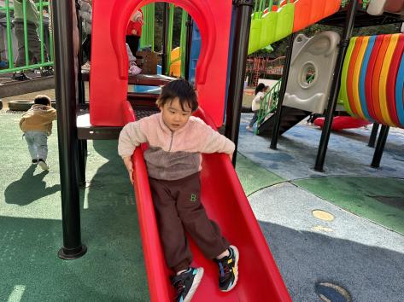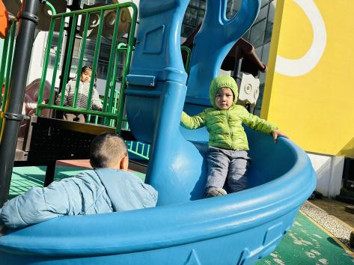

**五、生活活动：午餐**

今天吃的是花生饭、洋葱炒黄鳝、菠菜炒蘑菇、番茄鸡蛋汤。

**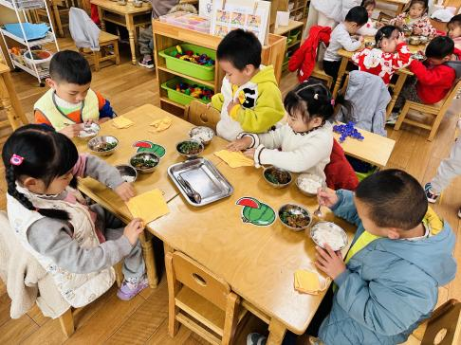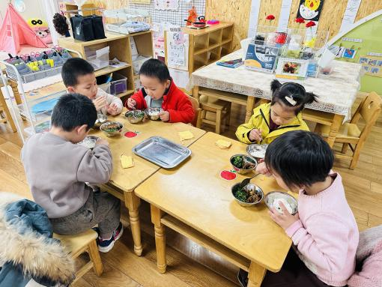**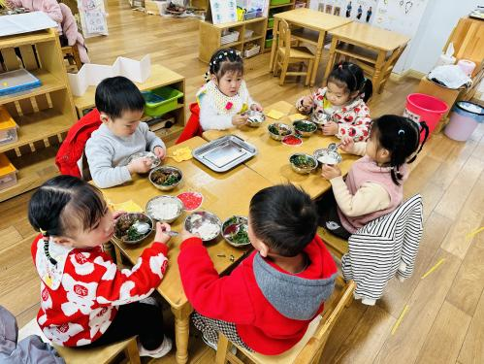

将毛巾叠成小方块，开始吃午饭啦

**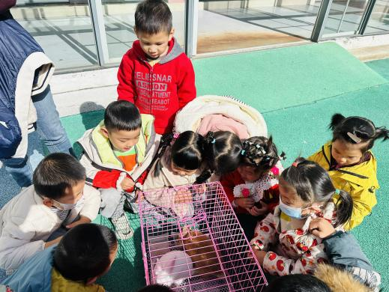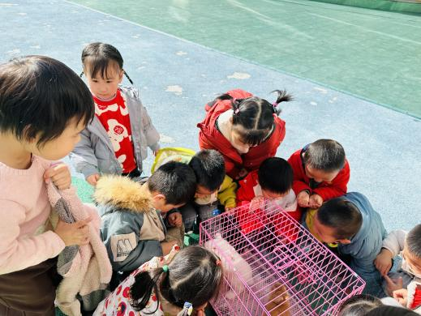**

吃完午饭，散步去看小兔子啦！

**五、温馨提示**

1.今天周五不上延时班，统一15:30放学，请大家告知来园接孩子的家长准时来接孩子哦～今天我们会打包被子，孩子出汗多，大家拿回家洗洗晒晒哦～。

2.现在是传染病高发季节，所以家长们在家一定要多关注孩子的各项身体体征，多关注孩子的嘴巴、手脚等部位。在家要与学校同步，养成良好的生活作息习惯及卫生习惯，增强体育锻炼，多喝水，增强幼儿体质如果孩子感冒咳嗽严重的话，请尽量在家休养好再来园，避免交叉感染。